מבחן ז'בוטינסקי, שאול אריאלי, הארץ, 8 באפריל 2016
http://www.haaretz.co.il/opinions/.premium-1.2908002

האם יש אמות מידה מוסריות אוניוורסליות הנכונות לכל אדם וחברה באשר הם? נהוג לחשוב שכן. אלא שבכל הנוגע למוסר בסכסוך הישראלי־פלסטיני, נדמה שהולמת יותר האמירה שהכל יחסי. המוסר מותנה תמיד במגדיר, בהקשר, בזמן, ובסכסוך הזה על אחת כמה וכמה. השינויים הדרמטיים שחלו לאורך השנים במעמד של הצדדים המעורבים ובמאזן הכוחות ביניהם מאז שנורתה "יריית הפתיחה" ב–1917, עם הצהרת בלפור, שינו גם את עמדות הצדדים ואת הערכים המדריכים אותם.
ההחלטה הבינלאומית לאחר מלחמת העולם הראשונה על הקמת בית לאומי לעם היהודי בארץ ישראל היתה שונה מהאופן שבו הוקמו אז מדינות חדשות: לפי עקרון ההגדרה העצמית, שבא להבטיח כי הריבונות על ארץ תינתן לתושביה ולא לכובשיה. "פלשתינה־א"י" ניתנה לעם היהודי אף שכמעט כולו חי מחוץ לגבולות הארץ, ואף שהערבים, שהיו יותר מ–90% מאוכלוסייתה, תבעו לממש את שאיפותיהם הלאומיות על אותה חלקת אדמה. ההודאה של ועדת החלוקה ב–1947, כי "עקרון ההגדרה העצמית לא הוחל על פלשתינה בעת הינתן המנדט ב–1922 בשל השאיפה להקים בית לאומי לעם היהודי", נומקה אמנם בסיבות שונות (למשל, שלא התקיימה אז לאומיות פלסטינית נבדלת, או שצורך השעה חייב את הצלת העם היהודי); אך זאב ז'בוטינסקי הוא זה שביקש, באחד ממכתביו ב–1922, להעמיד למבחן מוסרי את התביעה הציונית למדינה, בכדי להציבה על אחד מעמודי היסוד של החברה האנושית ולממש את החלטת הקונגרס הציוני הראשון, שקבע ב–1897 כי "הציונות שואפת להקים לעם היהודי בית בארץ ישראל, שיובטח במשפט העמים".
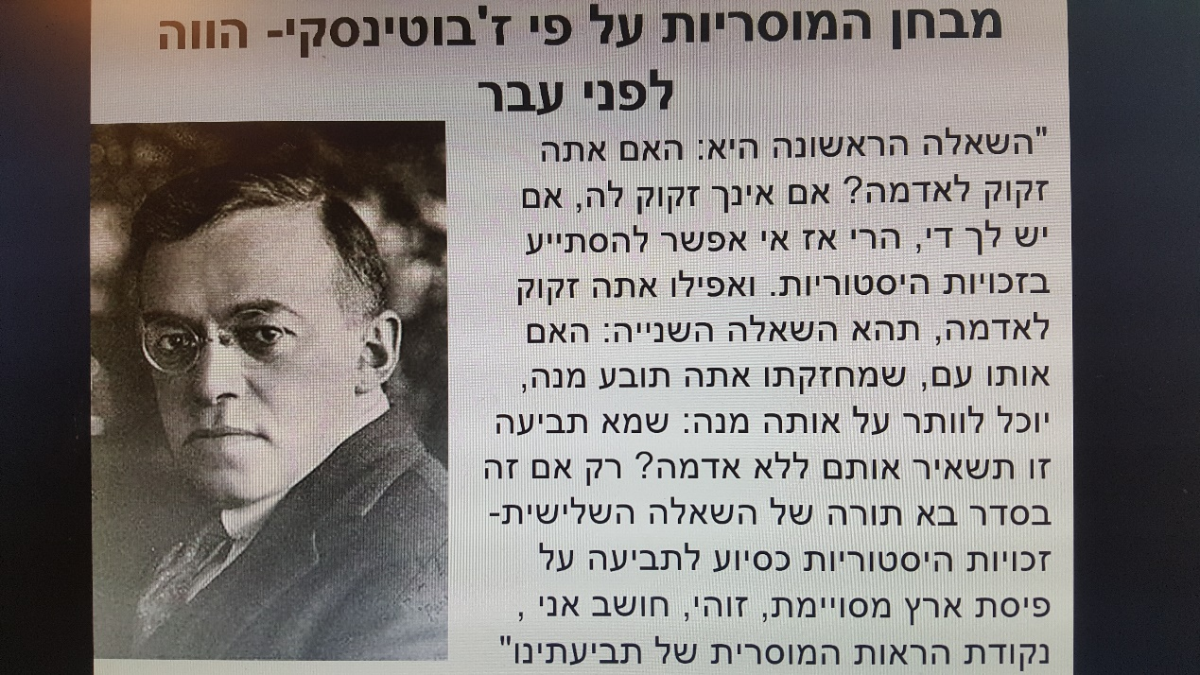
ז'בוטינסקי קבע שהעם היהודי עומד בשלושת התנאים של מבחן המוסריות המצדיק כינון של מדינה יהודית בארץ ישראל: א. זהו עם ללא ארץ. ב. הקמת המדינה היהודית לא תותיר ללא מדינה משלהם את אלה שהאדמה נלקחת מחזקתם. ג. תביעתו של העם היהודי למדינה בארץ ישראל נשענת על זכויות היסטוריות.
היום, בחלוף מאה, מעניין לבחון דווקא את התביעה הפלסטינית העכשווית להקמת מדינה משלהם בראי "מבחן המוסריות" של ז'בוטינסקי.
התנאי הראשון שמציב ז'בוטינסקי הוא: "האם אתה זקוק לאדמה? אם אינך זקוק לה, אם יש לך די, הרי אז אי אפשר להסתייע בזכויות היסטוריות". הערבים ניסו בתחילת שנות ה–20 להתמודד עם התביעה היהודית למדינה בטענה שאין עם יהודי נבדל הזקוק לאדמה משלו, או כפי שנכתב מאוחר יותר באמנת אש"ף: "היהדות כדת שמימית אינה לאומיות בעלת קיום עצמי, וכמו כן היהודים אינם עַם אחד... אלא הם אזרחים במדינות שהם שייכים להן". חבר הלאומים דחה את הטענה הערבית וקבע בכתב המנדט ב–1922, כי "ניתנה בזאת הכרה לקשר ההיסטורי של העם היהודי עם פלשתינה, וזכותו לכינון מחדש של ביתו הלאומי בארץ זו".
כאשר מחילים את התנאי הראשון של ז'בוטינסקי על מציאות החיים של הפלסטינים בגדה המערבית וברצועת עזה כיום, מוצאים כי הוא מתקיים גם מתקיים. הם אכן עם היושב בארצו, אך חסר עצמאות מדינית. הטענות של הימין בישראל כי "אין עם פלסטיני" אינן עומדות במבחן המציאות. שהרי עוד ב–1947 הכיר בן גוריון בכך וקבע: "בוודאי יש ליישוב הערבי בארץ זכות להגדרה עצמית ושלטון עצמי, לא נעלה על דעתנו לקפח זכות זו או להמעיטה". בהחלטת החלוקה באותה שנה הכיר ארגון האו"ם בזכות של הערבים למדינה עצמאית במולדתם וב–2012 קיבל לשורותיו את פלסטין כמדינה משקיפה.
התנאי השני שמציב ז'בוטינסקי ב"מבחן המוסריות": "ואפילו אתה זקוק לאדמה, האם אותו עם, שמחזקתו אתה תובע מנה, יוכל לוותר על אותה מנה: שמא תביעה זו תשאיר אותם ללא אדמה?".
התשובה של ז'בוטינסקי מושתתת על הטענה כי העם הנתבע לוותר על חלק מאדמתו הוא העם הערבי כולו, השולט ביותר מ–99% מהשטחים הלא־טורקיים באימפריה העותמאנית. בעדותו בוועדת פיל ב–1937, חזר ז'בוטינסקי על עמדה זו: "...אינני מכחיש, שתוך כדי תהליך זה ייהפכו הערבים, בהכרח, למיעוט בארץ ישראל זו. אבל מכחיש אני שזה הוא סבל. אין זה סבל בשביל שום אומה אשר יש לה עתה כל כך הרבה מדינות לאומיות, ועוד תיתוספנה לה מדינות רבות בעתיד. חלק אחד, ענף אחד, של אותו גזע, ולאו דווקא גדול ביותר, יצטרך לחיות במדינה השייכת לזולתו". ל"ענף" זה, קרי לערביי א"י, הבטיח ז'בוטינסקי עוד קודם, ב–1923, כי "את הרחקתם של הערבים מארץ ישראל הנני חושב לבלתי מתקבלת על הדעת בהחלט; בארץ ישראל תמיד ישבו שני עמים... הנני מוכן להישבע בשמנו ובשם צאצאינו שלא נפר לעולם שיווי זכויות זה, ולא נעשה ניסיון לדחוק את רגליו של מישהו".
בהקשר זה, ז'בוטינסקי מתעלם מהעובדה כי המרחב הערבי כולו, שהובטח לחוסיין בן עלי מחיג'אז כי יהפוך לממלכת הערבים, חולק למדינות בצורה מלאכותית לפי האינטרסים של הבריטים והצרפתים. לכן הוא אף רואה בתביעה של ערביי פלשתינה מידה מסוימת של חמדנות, וכותב "מובן בהחלט שערביי ארץ ישראל היו מעדיפים שפלסטין תהיה המדינה הערבית הרביעית או החמישית או השישית... אך כשטענת הערבים מוצגת מול תביעתם של היהודים להצלה, הרי דומה הדבר לתיאבון היוצא לטעון נגד רעב".
דווקא קבלת רעיון החלוקה של "פלשתינה — א"י" על ידי התנועה הציונית ב–1937, ואימוץ החלטת החלוקה של האו"ם ב–1947, הן שמספקות לציונות ציון "עובר" בהקשר לתנאי השני של ז'בוטינסקי. שהרי, הקמת המדינה היהודית על חלק מן האדמה בלבד (55%) מותירה בידי ערביי הארץ את "המנה" שלהם (45%). לפיכך, כל ניסיון של מפלגות הימין כיום לתבוע בעלות על ארץ ישראל כולה מעניק להם מיד ציון "נכשל" במבחן המוסריות של ז'בוטינסקי.
הטענה של הימין, כי "יש להם, לפלסטינים, 22 מדינות ערביות שהם יכולים להתיישב בהן", אינה עומדת במבחן המציאות. מדינות ערב שהתגבשו בלאומיותן האזרחית עד 1948, מסרבות לקבל אליהן את הפלסטינים (למעט ירדן עד 1988) ולהעניק להם אזרחות, ואיש אינו מנסה לכפות זאת עליהן. גם הטענה כי ירדן היא פלסטין אינה מחזיקה מים. כי אם זה היה כך, על ישראל לספח מיד את השטחים ולהעניק על פי כתב המנדט לכל הפלסטינים אזרחות ישראלית, ואף לקבל את כל הפליטים הפלסטינים שבמדינות ערב האחרות, כפי שהובטח על ידי ז'בוטינסקי. קרי, סופה של המדינה היהודית.
גם בצד הפלסטיני, העמדות ביחס לתנאי השני, דומות היום לעמדות הישראליות. העמדה הרשמית של אש"ף, נציגו המוכר של העם הפלסטיני, היא לעצמאות מדינית בשטחי הגדה וברצועת עזה בלבד, כפי שהתבטא מחמוד עבאס בראיון לאל-ערבייה ב-2008: "אבדה הזדמנות החלוקה של 1947, ולפניה אבדה הזדמנות החלוקה של ועדת פיל. אך איננו רוצים לאבד הזדמנות נוספת. לפיכך קיבלנו את חלוקת 1948 ו–1967, שאיננה כוללת יותר מאשר 22% מפלסטין ההיסטורית". אחרים בין הפלסטינים ובראשם תנועת חמאס, סבורים כי אין די באלו; לטובת הפליטים הם מבקשים את "פלסטין" כולה, מהים ועד הנהר, כפי שהסביר ב–2007 אבו מרזוק, סגן ראש הלשכה המדינית של חמאס: "מדוע צריך מישהו להכיר ב'זכותה' של ישראל להתקיים, כאשר היא מעולם לא הכירה בפשעים הבסיסיים של רצח וטיהור אתני ככלים שבאמצעותם השתלטה על העיירות והכפרים שלנו, המשקים והפרדסים שלנו, והפכה אותנו לאומה של פליטים?... אלה אינן שאלות ריקות, והסירוב שלנו לזנוח את קורבנות 1948 ואת צאצאיהם אינו סרבנות לשמה". כלומר, חמאס, המבקש לשלול מהעם היהודי את מדינתו נכשל בתנאי השני של מבחן המוסריות של ז'בוטינסקי. אש"ף, לעומת זאת, מקבל ציון "עובר".
ובאשר לשאלה השלישית, הבוחנת את מוסריות התביעה הציונית כותב ז'בוטינסקי: "רק אם זה בסדר {(אם מתמלאים שני התנאים הראשונים, ש"א)} בא תורה של השאלה השלישית — זכויות היסטוריות כסיוע לתביעה על פיסת ארץ מסוימת, זוהי, חושב אני, נקודת הראות המוסרית של תביעתנו". ההכרה בזכויות ההיסטוריות של העם היהודי בא"י על ידי הקהילה הבינלאומית היתה רחבה ומלאה. קומבו, איש משרד החוץ הצרפתי, כתב ב–1917: "יהיה זה אך מן הצדק והפיצוי, לתמוך, בעזרת המעצמות, בהחייאתו של הלאום היהודי על אותה ארץ ממנה גורש לפני מאות בשנים". צ'רצ'יל, שר המושבות דאז הוסיף ב–1919, כי "זה צודק לחלוטין, שהיהודים הפזורים בעולם כולו, יהיה להם מרכז לאומי ובית לאומי, שבו יוכלו להתאחד. והיכן יכול הדבר להיות אם לא בארץ ישראל, שאליה הם קשורים למעלה מ–3,000 שנה בקשרים כה עמוקים וקרובים?", ואילו חבר הלאומים אישר פה אחד את ה"הכרה בקשר ההיסטורי של העם היהודי עם פלשתינה".
והיכן עומדת להם זכותם של ערביי ארץ ישראל בארץ? הם, שמוסכם כי היו רוב מוחלט בארץ בעת יצירת הסדר החדש שלאחר מלחמת העולם הראשונה — זוכים להכרה בינלאומית מ–1947 ואילך.
בהחלטת החלוקה ב–1947 נכתב: "רק באמצעות החלוקה יכולות שתי השאיפות הלאומיות המנוגדות הללו לבוא לידי ביטוי ממשי...". ב–1988, לאחר הכרת אש"ף בהחלטה 242 של מועצת הביטחון, מקבעת סדרת החלטות של האו"ם את זכות הפלסטינים למדינה עצמאית על 22% משטח ארץ ישראל המנדטורית.
אז מה היה לנו כאן? שלושה עקרונות מוסריים, אובליסקים של צדק, שעליהם מסתמך האב־המייסד של הציונות הרוויזיוניסטית בבואו להצדיק את זכותם של היהודים בארצם; ועתה, כמאה שנה מאוחר יותר, ניסיון מחשבתי במאמר זה להחיל את אותם שלושה עקרונות על מציאות חייהם של הפלסטינים. המסקנות מניסיון זה מובילות בהכרח לפתרון של פשרה, שיותיר כל צד וחצי תאוותו בידו. ועוד מסקנה חשובה: המתנגדים בשני הצדדים לפתרון כזה בטיעונים משיחיים, והטוענים "כולה שלי", בשל פרשנות כזו או אחרת, רחוקים ת"ק פרסה מהמוסריות שהיתה כה חשובה בעיני ז'בוטינסקי, הנדרשת כיום — בדיוק כמו אז — ליישוב הסכסוך.
http://www.haaretz.co.il/opinions/.premium-1.2908002

